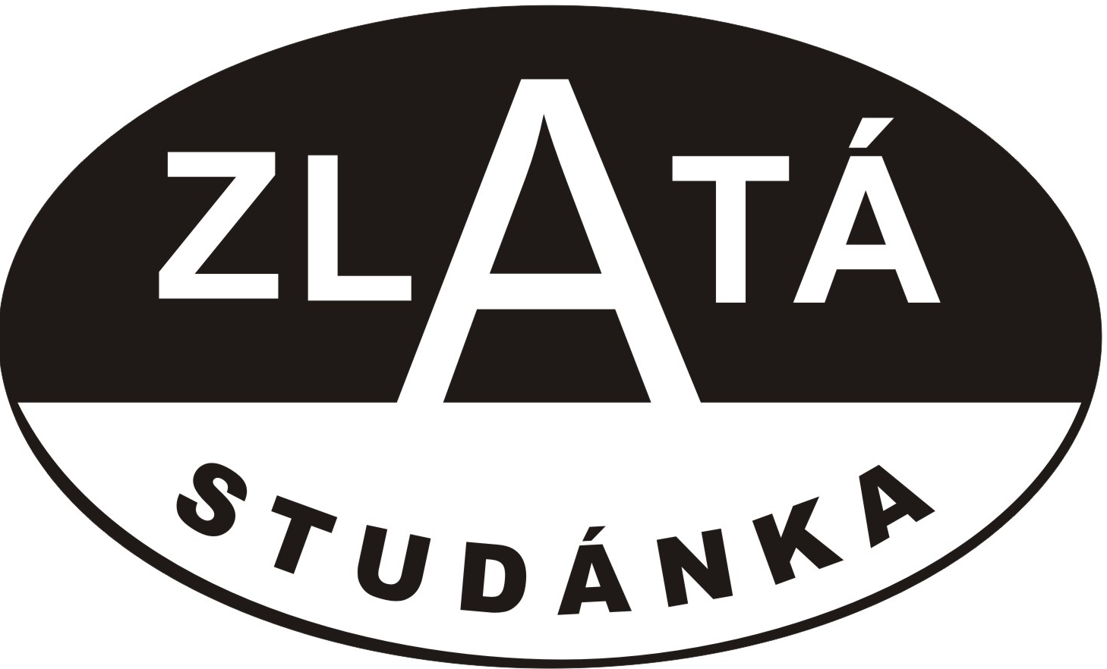
ZO ČSOP Zlatá studánka, Česká Třebová u příležitosti Dne zvířat pořádá



STANOVIŠTĚ S PLNĚNÍM ÚKOLŮ
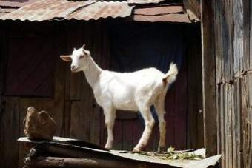

KDY: 5.10.2013 OD 14 DO 16 HODIN

KDE: V PARKU JAVORKA, START U HŘÍBKU

KDO: RODIČE S DĚTMI OD 2 DO 12 LET

ZA KOLIK: STARTOVNÉ DOBROVOLNÉ
V případě velmi nepříznivého počasí a trvalého deště se akce nekoná.

AKCE JE FINANČNĚ PODPOŘENA PARDUBICKÝM KRAJEM.

